上机考试步骤：
- 学生自己新建一个 java project ，记住存储路径。
- 将下发的压缩包解压，里面有如下文件
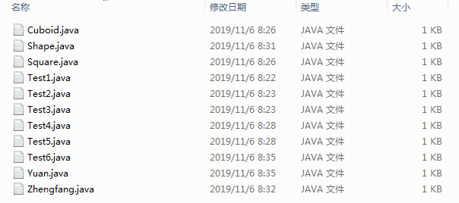
- 复制以上文件，粘贴到自己新建工程的src文件夹中。
- 按题目要求，在每道题目对应的文件中完成代码的编写。
- 准备交卷：新建文件夹，文件夹命名格式如下：（请严格按照这个格式命名，否则答题无效，成绩记为零分）

- 文件夹里是你作答之后的文件（一共11个），压缩文件夹，压缩后的效果如图
（请一定确定文件夹里是你作答之后的新文件，上传本次考试下发的原文件成绩记为零分）
- 通过教师机软件的学生端上传，完成考试，离开考场

本次考试六道题，请不要遗漏，认真答题。本次考试成绩计入期末成绩，没有单独补考机会

